暨南大学本科实验报告专用纸
课程名称 高级语言程序设计 成绩评定
实验项目名称 指导教师 张鑫源
实验项目编号 实验项目类型 实验地点
学生姓名 周录塔 学号 2019050383
学院 智能科学与工程学院 系 专业 信息安全
实验时间 2020 年 4月 23 日 上午～ 4 月 27 日 下 午 温度 ℃湿度
- 实验目的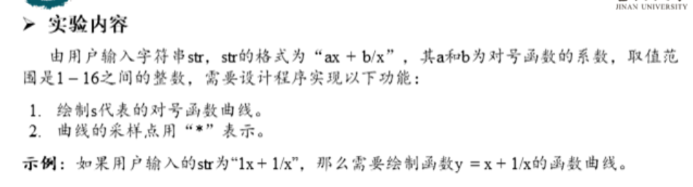
- 实验内容和要求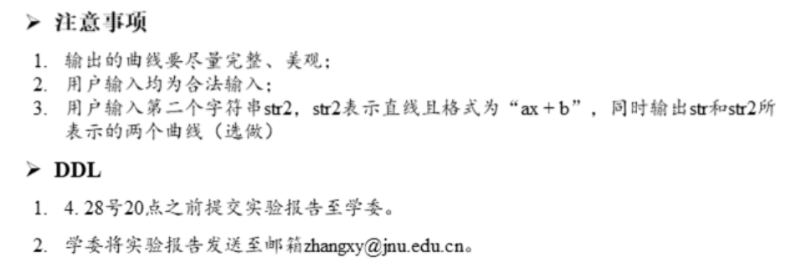
- 主要仪器设备
仪器：计算机
实验环境：visio 2019
- 源程序
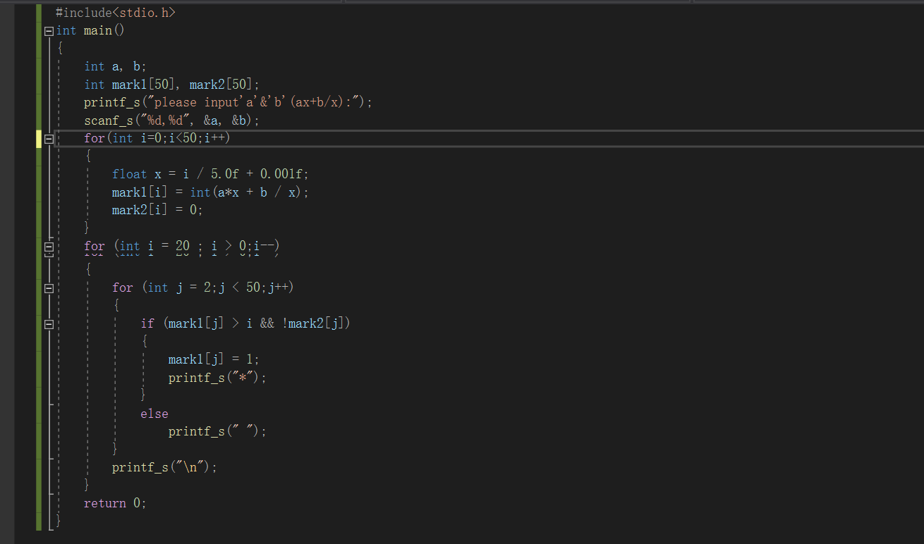
- 实验步骤与调试

- 实验结果与分析

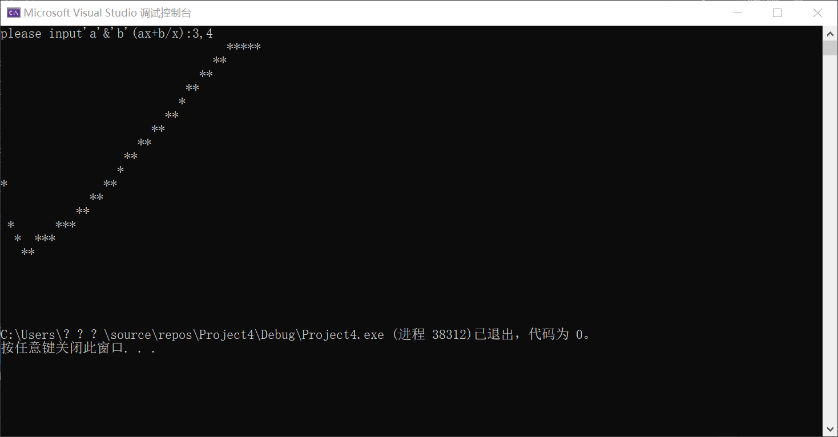
原本尝试着把坐标轴也绘制出来，但多次尝试均失败….
暨南大学本科实验报告专用纸(附页)

